БЕРДСКИЙ ФИЛИАЛ
ГАПОУ НСО «НОВОСИБИРСКИЙ МЕДИЦИНСКИЙ КОЛЛЕДЖ»

Кафедра: «Общеобразовательные, общегуманитарные, социально-экономические, математические и естественнонаучные дисциплины»

Специальность: 34.02.01 Сестринское дело

ОУП.08. Информатика

ТЕХНОЛОГИЧЕСКАЯ КАРТА
Практического занятия

Тема
«Формулы в электронных таблицах»

Разработчик:
Субачева Ирина Борисовна
Преподаватель  высшей квалификационной категории | Утверждено
Рассмотрено на заседании кафедры «Общеобразовательные, общегуманитарные, социально-экономические, математические и естественнонаучные дисциплины» | Экспертным Советом
Протокол от ______________№ ______ | Протокол от ______________№ ______
Зав. кафедрой _________ Ж. Ю. Трегуб | Председатель _____ Л. Я. Марадулина
Подпись Расшифровка | Подпись Расшифровка

2024
СОДЕРЖАНИЕ

 | Пояснительная записка | 3
 | Общая характеристика занятия | 4
 | Ход занятия | 9
 | Приложение 1 | 14
 | Приложение 2 | 16
 | Приложение 3 | 18
 | Приложение 4 | 24
 | Приложение 5 | 26
 | Приложение 6 | 30

Пояснительная записка
Технологическая карта практического занятия № 34 по теме: «Формулы в электронных таблицах» по ОУП.08. Информатика предназначена для проведения практического занятия в группах первого курса специальности 34.02.01 Сестринское дело обучающихся на базе ООО. Технологическая карта составлена в соответствии с требованиями ФГОС СОО и рабочей программой ОУП.08. Информатика.
В повседневной жизни человек постоянно сталкивается с разными вычислениями. Существует много профессий где нужно работать с большими числовыми данными, производить сложные вычисления. В науке, перевозках, автомобилестроении, здравоохранении, сельском хозяйстве и других сферах, в которых нужно собрать и обработать большие массивы информации, калькулятор малоэффективен.
Электронные таблицы позволяют производить обработку чисел, задавать формулы и функции. Формулы позволяют автоматизировать процесс выполнения работы. Человек может представить любую информацию в виде таблицы и выполнить вычисления с помощью введенной формулы.
Данная тема очень актуальна. Благодаря данной разработке, студенты, пропустившие практическое занятие, могут самостоятельно, без помощи преподавателя изучить данную тему.
Технологическая карта содержит:
- Практические задания по теме предыдущего практического занятия № 33. Сортировка, фильтрация, условное форматирование.
- Теоретический материал, пошаговую инструкцию подробного объяснения как водить формулу в ячейку табличного процессора Excel, практические задания, тестовые задания выходного контроля по теме практического занятия № 34. Формулы в электронных таблицах.
- Критерии оценивания.
- Эталоны ответов.
ТЕХНОЛОГИЧЕСКАЯ КАРТА
I. Общая характеристика занятия.
1. Тема: «Формулы в электронных таблицах».
2. Цели занятия:
Образовательные:
- Проверка знаний обучающихся по теме предыдущего практического занятия № 33. Сортировка, фильтрация, условное форматирование.
- Раскрытие роли формул в электронных таблицах MS Excel.
- Показать правила ввода формул в ячейки электронной таблицы MS Excel.
- Научить работать с формулами в электронных таблицах MS Excel.
- Проверка и закрепление знаний обучающихся по теме практического занятия № 34. Формулы в электронных таблицах.
Развивающие:
  - Сформировать специальные умения и навыки по работе с формулами в электронных таблицах MS Excel.
  - Развитие умений обучающихся обобщать полученные знания, проводить анализ и сравнения, делать необходимые выводы.
  - Развитие умений грамотно и точно вводить формулу в ячейку.
Воспитательные:
- Содействие профессиональному самоопределению.
- Формирование умений и навыков самоконтроля.
- Воспитание аккуратности и внимательности при выполнении работ в электронных таблицах MS Excel.
Требования ФГОС:
ОК 01. Выбирать способы решения задач профессиональной деятельности применительно к различным контекстам.
ОК 02. Использовать современные средства поиска, анализа и интерпретации информации, и информационные технологии для выполнения задач профессиональной деятельности.
ПК 2.1. Заполнять медицинскую документацию, в том числе в форме электронного документа.
ПК 2.2. Использовать в работе медицинские информационные системы и информационно-телекоммуникационную сеть «Интернет».
3. Задачи занятия и ожидаемые результаты:
Общеобразовательные задачи:
- Выявить качество и уровень знаниями и умениями, полученными на предыдущем практическом занятии № 33. Сортировка, фильтрация, условное форматирование.
- Выработать умение создавать простые формулы в MS Excel.
- Научить применять полученные знания по теме практического занятия № 34. Формулы в электронных таблицах на практике.
Развивающие задачи:
- Формировать умение работы с таблицами в MS Excel.
- Совершенствовать умение работать с числовыми данными.
- Формировать навыки самоконтроля.
- Развивать способности к анализу и синтезу.
Воспитательные задачи:
- Показать значение электронных таблиц для автоматизации рабочего процесса.
- Вовлечь в активную практическую деятельность.
- Способствовать формированию ответственного отношения и безошибочного выполнения практических заданий.
Ожидаемый результат:
Предметные результаты:
- Смогут работать с табличными данными в электронных таблицах MS Excel.
- Смогут правильно вводить нужную формулу в электронных таблицах MS Excel.
Личностные результаты:
- Смогут более ответственно относиться к учебе.
- Будут готовы к самообразованию на основе мотивации к обучению и познанию.
- Смогут продемонстрировать свои знания, полученные в процессе образовательной деятельности.
Метапредметные результаты:
- Смогут самостоятельно определять цели своего обучения.
- Смогут ставить и формулировать для себя новые задачи в учебе и познавательной деятельности.
- Смогут строить логические рассуждения и делать выводы.
4. Тип занятия:
Комбинированное занятие.

5. Вид занятия:
Практическое занятие.
6. Оборудование к занятию (ресурсы):
- Рабочие тетради, ручки.
- Практические задания на электронном носителе по теме предыдущего практического занятия 33. Сортировка, фильтрация, условное форматирование. (Приложение 1).
- Мультимедийная презентация теоретического материала по теме практического занятия № 34. Формулы в электронных таблицах. (Приложение 2).
- Практические задания на электронном носителе по теме практического занятия № 34. Формулы в электронных таблицах. (Приложение 3).
- Тестовые задания выходного контроля по теме практического занятия № 34. Формулы в электронных таблицах на сервисе Online Test Pad (Приложение 5).
- Технические средства: компьютер преподавателя, моноблоки студентов, экран.
7. Учебные материалы:
- Рабочая программа ОУП.08. Информатика.
- Технологическая карта практического занятия № 31. Общая характеристика табличного процессора.
- Технологическая карта практического занятия № 32. Редактирование, форматирование в табличном процессоре.
- Технологическая карта практического занятия 33. Сортировка, фильтрация, условное форматирование.
8. Методы организации учебно-познавательной деятельности
Основные методы:
    - Словесный (объяснение, разъяснения, инструктаж).
    - Наглядный.
    - Практический.
Информационно-развивающие методы:
- Объяснительно – иллюстративный.
- Самостоятельная работа с обучающей программой (тестовые задания на сервисе Оnline Test Pad).
Методы практического обучения:
    - Выполнение индивидуального практического задания на компьютере.
9. Внутридисциплинарные связи:
Раздел 3. Информационное моделирование.
Тема 3.7. Технологии обработки информации в электронных таблицах. Практическое занятие № 31. Общая характеристика табличного процессора. Практическое занятие № 32. Редактирование, форматирование в табличном процессоре. Практическое занятие № 33. Сортировка, фильтрация, условное форматирование.
Тема 3.8. Формулы и функции в электронных таблицах. Практическое занятие № 35. Математические и статистические функции. Практическое занятие № 36. Логические функции. Текстовые функции.
Тема 3.9. Визуализация данных в электронных таблицах. Практическое занятие № 37. Создание и настройка диаграмм. Практическое занятие № 38. Форматирование диаграмм.
Тема 3.10. Моделирование в электронных таблицах. Практическое занятие № 39. Этапы моделирование в электронных таблицах. Практическое занятие № 40. Моделирование в электронных таблицах. Практическое занятие № 41. Моделирование в электронных таблицах.
10. Междисциплинарные связи:
Обеспечиваемые:
ОУП.07. Математика. (Практика)
Раздел 1. Повторение курса математики основной школы.
Тема 1.1. Цель и задачи математики при освоении специальности. Числа и вычисления. Урок № 1. Числа и вычисления. Практическое занятие № 1. Числа и вычисления.
Тема 1.2. Процентные вычисления. Уравнения и неравенства. Урок № 2. Процентные вычисления.
Тема 1.3. Процентные вычисления в профессиональных задачах. Урок № 3. Простые и сложные проценты. Практическое занятие № 3. Проценты в профессиональных задачах.
Обеспечивающие:
ОУП.01. Русский язык.
Прикладной модуль. Раздел 4. Особенности профессиональной коммуникации. Тема 4.1. Язык как средство профессиональной, социальной и межкультурной коммуникации. Практическое занятие № 1. Терминология и профессиональная лексика. Язык специальности. Отраслевые терминологические словари.
ОУП.07. Математика. (Теория)
Раздел 1. Повторение курса математики основной школы.
Тема 1.1. Цель и задачи математики при освоении специальности. Числа и вычисления. Урок № 1. Числа и вычисления. Практическое занятие № 1. Числа и вычисления.
Тема 1.2. Процентные вычисления. Уравнения и неравенства. Урок № 2. Процентные вычисления.
Тема 1.3. Процентные вычисления в профессиональных задачах. Урок № 3. Простые и сложные проценты. Практическое занятие № 3. Проценты в профессиональных задачах.
11. Литература:
Основная:
- Обмачевская, С. Н. Информационные технологии в профессиональной деятельности медицинских работников: учебное пособие для СПО / С. Н. Обмачевская. – 2-е изд., стер. – Санкт-Петербург: Лань, 2021. – 184 с.
Вспомогательная:
- Каменских, А. А. Информатика: работа в табличном процессоре MS Excel: учебно-методическое пособие / А.А. Каменских – Пермский национальный исследовательский политехнический университет: Лань, 2017. – 55 с.
- Пономарёва, Е. А. Электронные таблицы (Табличный процессор). Обработка информации в среде табличного процессора: учебно-методическое пособие / Е.А. Пономарёва – Пермский государственный аграрно-технологический университет имени академика Д. Н. Прянишникова: Лань, 2022. – 89 с.
- Хлебников, А.А. Информатика: учебник для СПО – Ростов-на-Дону: Феникс, 2014. – 443 с.
- Информатика: табличный процессор MS Excel 2010 в составе пакета Microsoft Office: учебное пособие к лабораторным работам для студентов вузов / – Удмуртский государственный аграрный университет: Лань, 2013. – 36 с.
Электронные источники информации:
- Единая коллекция Цифровых образовательных ресурсов. [Электронный ресурс] / ЦОР. – Режим доступа: http://school-collection.edu.ru. – Подзаг. с экрана.

Ход занятия
Этапы  занятия | Время  (минуты) | Методы. Ожидаемый результат | Деятельность  преподавателя | Деятельность  обучающихся | Примечание
II. Организационный момент  2.1. Объявление темы, целей, задач.  2.2. План работы. | 5 минут | Словесный (объяснение, разъяснения, инструктаж).  Готовность аудитории и студентов к занятию. | Приветствует студентов, дает разрешение занять свои места. Отмечает в своем журнале отсутствующих на занятии студентов. Выясняет причины их отсутствия.  Обращает внимание на внешний вид студентов и санитарно-гигиеническое состояние аудитории.  Обращает внимание на готовность и рабочее место обучающихся студентов (наличие тетради, ручки).  Проверяет ведение тетради, её оформление и записи.  Объявляет тему занятия.  – Практическое занятие № 34. Формулы в электронных таблицах.  Объявляет цель занятия.  – Научиться работать с формулами в электронных таблицах MS Excel.  Мотивация студентов к учебной деятельности.  Создаёт эмоциональный настрой на восприятие темы занятия, на активную и осознанную работу студентов в течение всей пары. | Все дружно приветствуют преподавателя стоя.  Садятся.  Готовят своё рабочее место к занятию. На столе у каждого студента тетрадь и ручка.  Староста данной группы называет фамилии студентов, отсутствующих на занятии и причину их отсутствия.  Внимательно слушают преподавателя, записывают в тетрадях под диктовку тему занятия.
III. Основная часть занятия | 60 минут
3.1. Задание по теме предыдущего практического занятия № 33. Сортировка, фильтрация, условное форматирование | 10 минут | Практический.  Смогут строить логические рассуждения и делать выводы. | Дает задание студентам на электронном носителе по созданию правил условного форматирования.  Наблюдает за выполнением практического задания по теме предыдущего занятия.  Отмечает в своём журнале результат, который получил каждый студент после выполнения данного задания.  Делает вывод по усвоению студентами материала по теме предыдущего практического занятия № 33. Сортировка, фильтрация, условное форматирование. | Внимательно слушают задание преподавателя.  Открывают MS Excel и сохраняют в свою папку как «Проверка 33».  Выполняют каждый на своём компьютере задание, данное преподавателем, по созданию в таблице правил условного форматирования.  Выставляют в рабочую тетрадь оценку, полученную за выполнение данного задания в MS Excel по теме предыдущего практического занятия № 33. Сортировка, фильтрация, условное форматирование.  Осмысливают замечания сделанные преподавателем по выполнению данного задания и делают вывод. | Приложение 1
3.2. Актуализация опорных знаний (подготовка обучающихся к усвоению новых знаний). Теоретический материал по теме практического занятия № 34. Формулы в электронных таблицах | 10 минут | Словесный.  Наглядный.  Объяснительно – иллюстративный.  Смогут работать с табличными данными в электронных таблицах MS Excel. | Запускает презентацию и подготавливает студентов к усвоению нового материала по теме практического занятия № 34. Формулы в электронных таблицах.  Отрабатывает разобранный материал: объясняет понятие формулы в табличном процессоре MS Excel. Приводит конкретный пример практического задания на ввод формулы в ячейку табличного процессора MS Excel. Подробно по шагам объясняет выполнение данного задания.  Подводит итог работы, делает общий вывод по выполнению практического задания на ввод формулы, благодарит всех за работу. | Внимательно смотрят на экран, где идет демонстрация презентации, и слушают объяснения преподавателя.  Записывают в тетрадь под диктовку преподавателя определение формулы.  Отрабатывают разобранный теоретический материал: выполняют вместе с преподавателем практическое задание на ввод формулы в ячейку табличного процессора MS Excel.  Принимают к сведению все замечания по работе, сделанные преподавателем.  Делают вывод. | Приложение 2
3.3. Формирование и отработка новых знаний по теме практического занятия № 34. Формулы в электронных таблицах | 40 минут | Практический.  Выполнение индивидуального практического задания на компьютере.  Смогут правильно вводить нужную формулу в электронных таблицах MS Excel. | Дает практические задания на электронном носителе.  Подробно объясняет каждый пункт по созданию таблиц в MS Excel и выполнению нужных расчетов путем ввода правильной формулы.  Наблюдает за выполнением студентами практических заданий. Помогает, если возникают сложности.  Отвечает на возникающие в процессе работы вопросы студентов по выполнению заданий.  Отмечает в своем журнале результат выполнения всех заданий и подводит итог работы. | Внимательно слушают объяснения преподавателя по выполнению заданий.  Выполняют практические задания по созданию и форматированию таблиц в MS Excel. Вводят в нужную ячейку правильную формулу, выполняя заданные расчеты, предусмотренные в заданиях.  Обращаются за помощью к преподавателю в процессе выполнения всех заданий, вежливо и очень корректно.  Внимательно слушают подведение итога работы преподавателем, делают выводы.  Выставляют в рабочую тетрадь оценку, полученную за выполнение практических заданий в MS Excel по теме практического занятия № 34. Формулы в электронных таблицах. | Приложение 3
Динамическа пауза | 5 минут | Практический.  Будут готовы к самообразованию на основе мотивации к обучению и познанию. | Выполняет вместе со студентами упражнения и релаксацию для глаз.  Контролирует выполнение студентами физкультминутки. | Выполняют релаксацию для глаз.  Выполняют вместе с физоргом упражнения, выходя на свободное место. | Приложение 4
IV. Заключительная часть | 15 минут
4.1. Закрепление изученного материала.  Выходной контроль по теме практического занятия № 34. Формулы в электронных таблицах | 10 минут | Самостоятельная работа с обучающей программой (тестовые задания на сервисе Оnline Test Pad).  Смогут продемонстрировать свои знания, полученные в процессе образовательной деятельности. | Предоставляет студентам задания для итогового контроля.  Отправляет студентам в группу ссылку на тестовые задания.  Дает подробную инструкцию по выполнению тестовых заданий.  Осуществляет контроль по выполнению онлайн-теста, одновременно просматривая статистику пройденных заданий студентами на своем компьютере.  Выставляет в свой журнал оценку, полученную за выполнение онлайн-теста. Подводит итог работы. | Внимательно слушают инструкцию преподавателя по выполнению онлайн-теста.  Открывают по ссылке из группы задания итогового контроля.  Проходят индивидуально в режиме онлайн тестовые задания.  Вводят свою фамилию и номер группы.  Смотрят свой результат и делают вывод.  Выставляют в рабочую тетрадь оценку, полученную за выполнение онлайн-теста по теме практического занятия № 34. Формулы в электронных таблицах. | Приложение 5
4.2. Обобщение результатов работы обучающихся | 5 минут | Словесный.  Смогут ставить и формулировать для себя новые задачи в учебе и познавательной деятельности. | Делает обобщения и выводы по занятию.  Подводит итог. Словесное поощрение всех студентов. Выделяет наиболее активных и успешных студентов. | Рефлексия.  Слушают внимательно преподавателя.  Осмысливают замечания. Высказывают свое мнение о проведенном занятии.  Делают вывод. | Приложение 6
V. Задание на дом | 5 минут | Словесный (объяснение,  разъяснения).  Смогут более ответственно относиться к учебе.  Смогут самостоятельно определять цели своего обучения. | Объясняет домашнее задание  - Закрепить теоретический материал по теме практического занятия № 34. Формулы в электронных таблицах.  Выставляет в журнал оценку за практическое занятие № 34. Формулы в электронных таблицах. Итоговая оценка = (оценка за практические задания (Приложение 1) + оценка за практические задания (Приложение 3) + оценка за задания итогового контроля (Приложение 5)) / 3.  Дает ответы на вопросы студентов.  Благодарит всех за работу и объявляет об окончании занятия.  Осуществляет контроль по уборке рабочих мест, проверяя за каждым студентом его рабочее место. | Слушают внимательно преподавателя.  Записывают домашнее задание в тетрадь.  Выставляют в тетрадь оценку, полученную за практическое занятие № 34. Формулы в электронных таблицах.  Задают вопросы.  Приводят в порядок рабочие места. | Приложение 2

Приложение 1
Задания по теме предыдущего практического занятия № 33.

Сортировка, фильтрация, условное форматирование
- Запустить программу Microsoft Excel.
- Сохранить в свою папку как «Проверка 33».
- Сделать текущим лист 1.
- Скопировать таблицу 2 из Книги 2 (таблица про оценки за 2023/2024 учебный год).
- Создать правила условного форматирования. Сделать заливку ячеек:
- ячейки с оценкой «5» выделить красным цветом
- ячейки с оценкой «4» выделить синим цветом
- ячейки с оценкой «3» выделить зеленым цветом
- ячейки с оценкой «2» выделить коричневым цветом

Образец выполнения практических заданий

по теме предыдущего практического занятия № 33.

Сортировка, фильтрация, условное форматирование

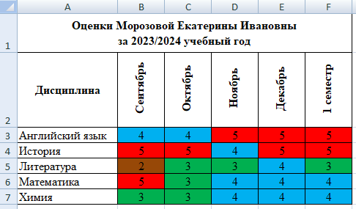

Критерии оценивания практических заданий

по теме предыдущего практического занятия № 33.

Сортировка, фильтрация, условное форматирование

«5» (отлично). Практические задания выполнены правильно.
«4» (хорошо). При выполнении практических заданий допущена одна ошибка или одно задание не выполнено.
«3» (удовлетворительно). При выполнении практических заданий допущено две ошибки или два задания не выполнено.
«2» (неудовлетворительно). Допущено более двух ошибок или более двух заданий не выполнено.

Приложение 2
Подготовка обучающихся к усвоению новых знаний.
Теоретический материал по теме практического занятия № 34.

Формулы в электронных таблицах
Формула – это математическое выражение, которое создается для вычисления результата и которое может зависеть от содержимого других ячеек. Формула в ячейке может содержать данные, ссылки на другие ячейки, а также обозначение действий, которые необходимо выполнить. В Excel формулы начинаются со знака равно (=) . Скобки ( ) могут использоваться для определения порядка математических операций.
Excel поддерживает следующие операторы:
Арифметические операции:  1. + сложение  2. * умножение  3. % нахождение процента  4. – вычитание  5. / деление  6. ^ экспонента | Операторы сравнения:  1. = равно  2. < меньше  3. > больше  4. <= меньше или равно  5. >= больше или равно  6. <> не равно

Пример практического задания. В ячейку С1 ввести формулу «20 – А1 + В1».
Пошаговая инструкция выполнения практического задания:
- Запустить программу Microsoft Excel.
- Сохранить в свою папку как «Теория 34».
- Сделать текущим лист 1.
- Ввести любые числа в ячейки А1 и В1.
- Установить курсор в ячейку С1.
- Начать ввод формулы со знака =.
- Ввести число 20.
- Поставить оператор (знак –).
- Щелкнуть левой кнопкой мыши в ячейку А1.
- Ввести следующий оператор (знак +).
- Щелкнуть левой кнопкой мыши в ячейку В1.
- Завершить ввод формулы нажатием клавиши Enter.
- В ячейке C1 получится результат.

Образец задания: в ячейку С1 ввести формулу «20 – А1 + В1»
по теме практического занятия № 34. Формулы в электронных таблицах
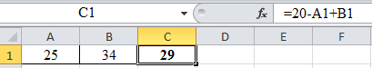

Критерии оценивания задания: в ячейку С1 ввести формулу «20 – А1 + В1»
по теме практического занятия № 34. Формулы в электронных таблицах

Обязательно 100% выполнение задания, только тогда студент получает зачёт.

Приложение 3
Формирование и отработка новых знаний
по теме практического занятия № 34. Формулы в электронных таблицах

Практическое задание 1
- Запустить программу Microsoft Excel.
- Сохранить в свою папку как «Книга 4».
- На листе 1 создать таблицу 1.
Таблица 1 – Товар
№  пп | Наименование  затрат | Цена (руб.) | Количество | Стоимость
 | Стол | 800 | 10
 | Стул | 350 | 20
 | Компьютер | 8000 | 3
 | Доска школьная | 552 | 7
 | Дискеты | 250 | 5
 | Кресло | 1500 | 3
 | Проектор | 5000 | 1
Общее кол-во затрат

- Лист 1 переименовать в «Задание 1».
- Выполнить необходимые расчеты.
- Построить гистограмму по всей таблице.
- Построить круговую диаграмму по стоимости товара.

Практическое задание 2
- На листе 2 создать таблицу 2.
Таблица 2 – Магазин компьютерной техники
Магазин компьютерной техники

№ | Наименование товара | Цена товара  за 1шт | Количество  товара (шт) | Скидка | Сумма за  товар
 |  |  |  | 7%
1
2
3
4
5
6
7
8
9
10

- Ввести наименование товара, цену товара, количество товара.
- Лист 2 переименовать в «Задание 2».
- Сделать заливку объединённых ячеек первой строки.
- Выполнить нужные расчеты.
- Построить круговую диаграмму по сумме за товар.

Практическое задание 3
  - На листе 3 создать таблицу 3.
Таблица 3 – Расчет заработной платы работников ЗАО «Товарищ»
Расчет заработной платы работников ЗАО «Товарищ»

№ | ФИО | Доходы |  |  | Налоги |  |  | Всего  начислено | Всего  удержано | К выдаче
№ | ФИО | Оклад | Коэффициент | Полярная  надбавка | Подоходный  налог | Медицинское  страхование | Пенсионный  фонд | Всего  начислено | Всего  удержано | К выдаче
 |  |  | 50% | 80% | 13% | 3% | 1%
1 |  | 5100
2 |  | 5950
3 |  | 6400
4 |  | 3800
5 |  | 4900
6 |  | 7000
7 |  | 8300
8 |  | 10000
9 |  | 7400
10 |  | 6400

  - В столбец ФИО ввести фамилии и инициалы.
  - Лист 3 переименовать в «Задание 3».
  - Выполнить нужные расчеты.
  - Построить столбчатую диаграмму по доходам.
  - Построить столбчатую диаграмму по налогам.
  - Построить круговую диаграмму по выдаче заработной платы работникам.
Во всех таблицах сделать:
- Тип шрифта – Times New Roman, кегль – 12.
- Названия таблиц и заголовки столбцов сделать жирным, выравнивание по горизонтали и по вертикали – по центру.
- В таблицах сделать границу внешнюю и внутреннюю – сплошная тонкая линия.
- Для каждого ярлычка выбрать свой цвет.
Эталоны ответов
к практическим заданиям по теме практического занятия № 34.

Формулы в электронных таблицах

Практическое задание 1
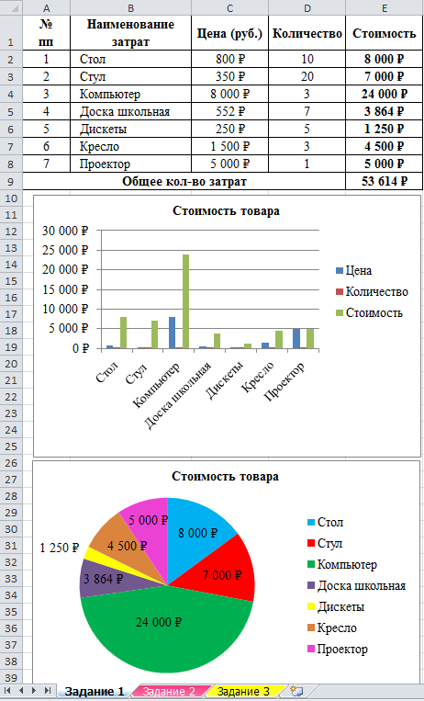

Практическое задание 2

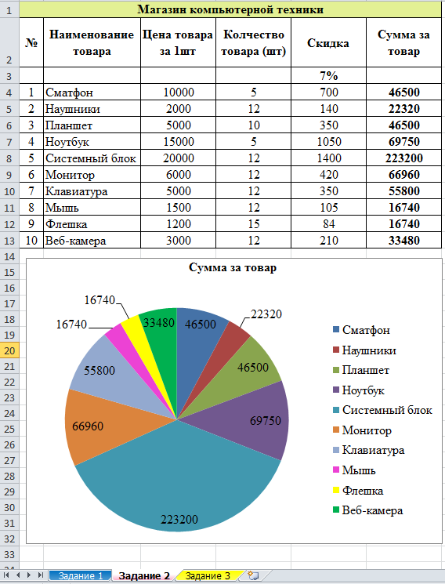

Практическое задание 3

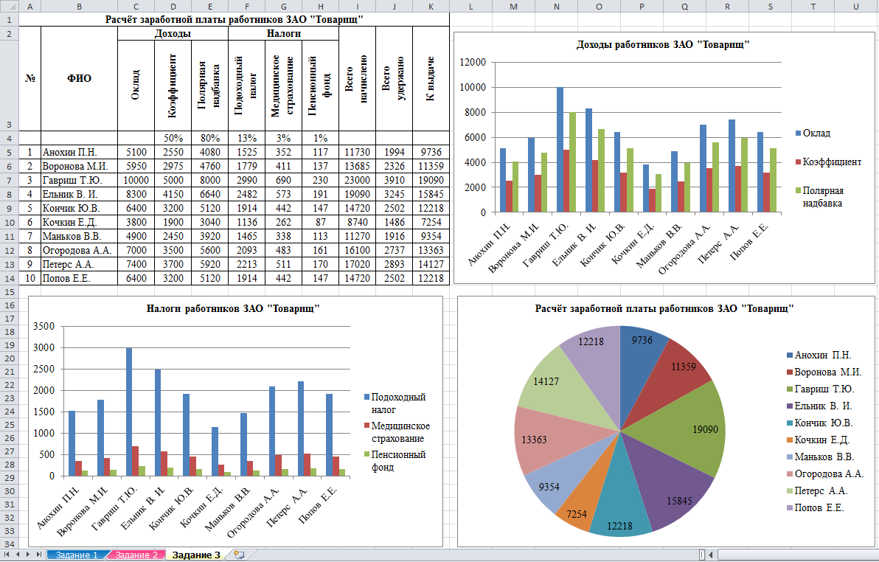

Критерии оценивания
практических заданий по теме практического занятия № 34.

Формулы в электронных таблицах

«5» (отлично). Практические задания выполнены правильно.
«4» (хорошо). При выполнении практических заданий допущено не более двух ошибок или одно-два задания не выполнены.
«3» (удовлетворительно). При выполнении практических заданий допущено три-четыре ошибки или три-четыре задания не выполнены.
«2» (неудовлетворительно). Допущено более четырех ошибок или более четырех заданий не выполнено.

Приложение 4

Комплексы упражнений

Упражнения и релаксация для глаз
Пальминг для глаз
- Сядьте прямо, расслабьтесь. Прикройте глаза таким образом: середина ладони правой руки должна находиться напротив правого глаза, то же самое с левой рукой. Ладони должны лежать мягко, не нужно с силой прижимать их к лицу. Пальцы рук могут перекрещиваться на лбу, могут располагаться рядом – как вам удобнее. Главное, чтобы не было «щелочек», пропускающих свет. Когда вы в этом удостоверились, опустите веки. В результате получается, что ваши глаза закрыты и, кроме того, прикрыты ладонями рук.
Теперь опустите локти на стол. Главное, чтобы шея и позвоночник находились почти на одной прямой линии. Проверьте, чтобы ваше тело не было напряжено, и руки, и спина, и шея должны быть расслаблены. Дыхание должно быть спокойным.
Теперь попытайтесь вспомнить что-нибудь, доставляющее вам удовольствие: как вы отдыхали на море или как вас все поздравляли с днем рождения. Сознательно расслабить глаза очень сложно (вспомните, что своим сердцем вы тоже не можете управлять). Поэтому не нужно пытаться контролировать свое состояние – это только повредит цели занятия, вместо этого подумайте лучше о чем-нибудь приятном в течение одной минуты.
После выполнения упражнения постепенно приоткройте ладони, дайте закрытым глазам немного привыкнуть к свету, и лишь затем их открывайте.
«Письмо носом»
- Упражнение можно выполнять и сидя, и стоя, но лучше всего сидя. Расслабьтесь. Закройте глаза. Представьте, что кончик носа – это ручка, которой можно писать (главное чтобы вы и ваши глаза не напрягались). Теперь пишите (или рисуйте) в воздухе своей ручкой. Что именно, не важно. Напишите разные буквы, названия городов и стран, небольшое письмо. Нарисуйте просто кружочек или квадратик.
«Сквозь пальцы»
- Согните руки в локтях так, чтобы ладони находились чуть ниже уровня глаз. Разомкните пальцы. Делайте плавные повороты головой вправо-влево, при этом смотрите сквозь пальцы, вдаль, а не на них. Пусть взгляд скользит, не задерживаясь на чем-то одном. Если вы делаете все правильно, руки будут «проплывать» мимо вас: вам должно казаться, что они движутся. Делайте попеременно: три поворота с открытыми глазами, три с закрытыми (при этом даже закрытые глаза должны ни на чем «не задерживаться» взглядом. Сделайте упражнение 10 раз, дышите при этом свободно, не напрягайтесь.
- Крепко зажмурьтесь (6 раз), сделайте 12 легких морганий.
- Хорошенько потянитесь, перекатитесь несколько раз с боку на бок. Не задерживайте при этом дыхание. Напротив, дышите глубоко и спокойно.
Физкультминутка
- Медленно наклонили голову сначала вправо, а затем влево.
Медленные наклоны головой помогают расширить артерии и улучшить движение крови в головном мозге.
- Руки к плечам, вращение плечами вперёд и назад.
Упражнения для плечевого сустава направлены на увеличение его подвижности, нормализации физической нагрузки и уменьшение внутрисуставного отёка.
- Руки перед грудью, рывки руками в стороны.
Рывки руками помогают снять напряжение с позвоночника и улучшают кровообращение.
- Руки на пояс. Повороты туловища влево и вправо.
Повороты туловища, укрепляют косые мышцы живота и снимают нагрузку с позвоночника.
- Ноги на ширине плеч. Стараясь сохранить как можно более ровную спину, без рывков, наклоняйтесь вниз, цель – коснуться кончиками пальцев или даже ладонями пола.
Это упражнение полезно для растяжки, тянутся мышцы спины, выпрямляется позвоночник, что предотвращает развитие сколиоза.
- Ходьба на месте.
Происходит улучшение газообмена в легких и тканях, поэтому организм наполняется энергией, что улучшает общее самочувствие человека.

Приложение 5
Выходной контроль по теме практического занятия № 34.

Формулы в электронных таблицах
ТЕСТОВЫЕ ЗАДАНИЯ
Инструкция: Вам представлено 10 тестовых заданий. Время на выполнение заданий – 10 мин. Пользоваться литературой и иными источниками при ответе на тестовые задания запрещается.
Выберите один правильный ответ.
- Вычислительные формулы в ячейках электронной таблицы записываются
- В обычной математической записи
- Специальным образом с использование встроенных функций и по правилам, принятым для записи выражений в языках программирования
- По правилам, принятым исключительно для электронных таблиц
- По правилам, принятым исключительно для баз данных
Выберите один правильный ответ.
- Выражение 5(A2+C3):3(2B2-3D3) в электронной таблице имеет вид
- 5(A2+C3)/3(2B2-3D3)
- 5*(A2+C3)/3*(2*B2-3*D3)
- 5*(A2+C3)/(3*(2*B2-3*D3))
- 5(A2+C3)/(3(2B2-3D3))
Выберите один правильный ответ.
- Выберите верную запись формулы для электронной таблицы
- C3+4*D4
- C3=C1+2*C2
- A5B5+23
- =A2*A3-A4
Выберите один правильный ответ.
- Чему будет равно значение ячейки С1, если в нее ввести формулу =А1+B1
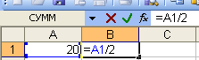
- 20
- 15
- 10
- 30
Выберите один правильный ответ.
- Чему будет равно значение ячейки С1, если в нее ввести формулу =СУММ(A1:A7)/2
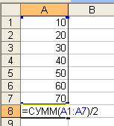
- 280
- 140
- 40
- 35
Выберите один правильный ответ.
- Чему будет равна стоимость всей покупки
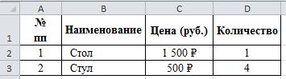
- 2000
- 8000
- 3500
- 3000
Выберите один правильный ответ.
- Чему будет равна формула в ячейке Е2
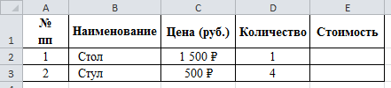
- =C2*4*D2
- C2*D2
- C2*4*D2
- =C2*D2

Выберите один правильный ответ.
- Чему будет равна формула в ячейке Е3
- =C3*4*D3
- C3*D3
- C3*4*D3
- =C3*D3
Выберите один правильный ответ.
- С какого знака начинается ввод формулы в Excel
- =
- +
- Один пробел
- < >
Выберите один правильный ответ.
- Для чего используются ( ) в MS Excel
- Для ввода формул
- Для определения порядка математических операций
- Для скорости вычислений
- Для возведения в степень

Эталоны ответов выходного контроля

по теме практического занятия № 34. Формулы в электронных таблицах

ТЕСТОВЫЕ ЗАДАНИЯ
- б
- в
- г
- г
- б
- в
- г
- г
- а
- б

Критерии выставления оценки:
90% < «5» = < 100%
80% < «4» = < 90%
60% < «3» = < 80%
«2» = < 60%

Приложение 6
Рефлексия
- Понравилось ли вам занятие?
- Да.
- Нет.
- Узнали вы на занятие что-то новое?
- Узнал(а) много нового.
- Информация мне была известна.
- Не узнал(а) ничего нового.
- Как вы чувствовали себя на занятии?
- Комфортно.
- Некомфортно.
- Все ли студенты группы принимали участие в работе?
- Да, все работали одинаково.
- Нет, работал только один.
- Кто-то работал больше, кто-то меньше других.
- Дружно ли вы работали?
- Работали дружно.
- Работали дружно, но много спорили.
- Очень трудно было договариваться, не всегда всё получалось.
- Оцените свою работу на занятии.
- Работал не в полную силу, хочу улучшить результат.
- Работал активно, своим результатом доволен.
- Какие из предложенных заданий показались вам наиболее сложными?
- Какие знания вам могут пригодиться в жизни?
- Какие задания вызвали больше всего затруднения?

